SQL – Cours08

Liste des exercices
- Combien avons-nous de bâtons pour chaque type de bois ? (essence)
- Quel est le prix moyen des bâtons pour chaque pays d'origine ?
- Pour chaque alignement (Feu, Eau...), quel est le bonus magique maximum?
- Quelles essences de bois ont une moyenne de prix supérieure à 2000 po ?
- Combien de bâtons courbés avons-nous par pays ?
- Pour l'élément d’Air uniquement, quel est le prix moyen par type de cristal, si on garde seulement les cristaux dont la moyenne des prix dépasse 2500 po.
- Quels pays ont plus de 10 bâtons qui ont au moins 200 ans et combien en ont-ils?
- Combien de bâtons contiennent le mot Sceptre dans leur nom, groupés par alignement ?
- Trouvez l’année de fabrication approximative des bâtons et trouvez combien de bâton on possède en inventaire pour chacune de ces années. Exemple :
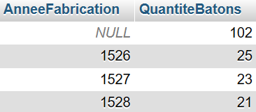
- Quels sont les 3 alignements les plus chers en moyenne, trié par prix.
- Combien ai-je de bâton, par essence, qui n’ont pas de crystal ni d’accessoire?
- Affichez les pays qui produisent des bâtons d'alignement "Feu" ou "Foudre". Pour ces pays, donnez le nombre total de bâtons et le bonus magique moyen. Gardez seulement ceux dont le bonus moyen est positif et triez par nombre de bâtons décroissant.
- Combien avons-nous de bâtons par Pays ET par Élément ?
- Pour chaque type de cristal, quelle est la différence de prix entre le bâton le plus cher et le moins cher ? Triez par les plus grands écarts.
- Générez une belle phrase pour les 5 bâtons qui valent le plus chers pour avoir un résultat similaire à celui-ci :
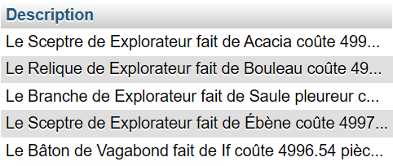
BONUS
Je veux identifier les combinaisons de Bois et de Cristaux les plus lucratives.
- Ne regardez que les bâtons fabriqués dans des pays connus et qui ne sont pas cassés, donc avoir une pointe.
- On s'intéresse uniquement aux bâtons qui ont soit un prix d’au moins 2000 po, soit un grand âge d’au moins 400 ans.
- Regroupez ces bâtons par leur essence de bois et le type de cristal qu'ils portent.
- Pour chaque groupe, je veux voir :
  - Une référence formatée (BOIS + CRISTAL)
  - La quantité disponible
  - Le prix moyen (arrondi)
  - Une étiquette (colonne): Si la moyenne magique dépasse 21, écrivez LÉGENDAIRE, sinon Standard
  - L'estimation de l'année de fabrication moyenne
Indice : ROUND(YEAR(NOW())
- Je ne veux voir que les groupes qui représentent une vraie valeur : le stock doit être entre 2 et 50 unités, et la valeur totale du lot (somme des prix) doit dépasser 5000 po.
- Triez ça par la valeur totale du lot, les plus élevés en premiers

